Relações entre a matemática e o corpo humano – um estudo.

Sonia Regina Coelho
Docente na EMEFM Prof. Linneu Prestes – PMSP
Bacharel em Física, Licenciada Plena em Física e Matemática – PUC - SP
matemascoelho@uol.com.br

Resumo
Fundamentada principalmente em experiências como professora de matemática, em estudos, pesquisas e trabalhos desenvolvidos junto aos alunos ao longo dos últimos anos, passei a ver o corpo como um instrumento de trabalho, interessando-me por temas que envolviam matemática e se relacionavam com o corpo.
Neste contexto, começaram a surgir perguntas como: “e a matemática e o corpo?” “Como se dá a aprendizagem?”, “Como é que ocorre a incorporação?”. Foi surgindo, assim, a idéia da pesquisa e a possibilidade de inúmeros aspectos a serem considerados, dentre eles: O corpo e a contagem, A matemática do nosso corpo, A geometria das danças folclóricas de vários povos, Tradições e crenças e, em Psicomotricidade, o corpo e sua memória.

Introdução
Temas que envolvem matemática e se relacionam com o corpo começaram a ser considerados após um encontro com a fonoaudióloga Monica Lucia Roschel que fez um relato de seu trabalho com crianças primeiro corporalmente para desenvolver a concentração muscular e somente depois a abstração.Perguntas como: “a matemática e o corpo?” “Como se dá a aprendizagem?”, “Como é que ocorre a incorporação?”. Assim, foi surgindo a idéia da pesquisa e como esta poderia contribuir de modo mais efetivo para a mudança da aprendizagem na sala de aula de matemática. Foram considerados vários aspectos:

A matemática e o nosso corpo
As leis matemáticas também estão inseridas no homem. O corpo humano possui uma certa simetria, ocupa espaço e tem peso; seus membros movem-se de acordo com certas regras. Ele vive no ritmo de sua pulsação, respiração, sono e despertar.
Vale uma visita às medidas do corpo, sua geometria, relações entre essas medidas, como por exemplo, nos cânones da beleza.:
O homem não se satisfaz com impressões. Desconfia de sua intuição e, não conseguindo explicar a beleza por critérios literários, procurou uma lei matemática que regesse a beleza universal. Foi então que se orientou para as proporções. Se a harmonia não se mede, o mesmo não sucede com a proporção, que é mensurável. A partir desta pôde definir-se um padrão, um módulo que, desde a Antiguidade, serve de medida aos escultores, aos desenhadores, aos arquitetos. Este padrão tem a vantagem de ser universal e de se encontrar, bem entendido, no próprio homem.”
A proporção pode apresentar-se sob forma de uma equação do segundo grau, em que uma das raízes é o número de ouro e a outra o número da secção dourada. Estes números parecem ter sido descobertos pelos gregos quinhentos anos antes de Cristo.
Muitos cientistas interessaram-se particularmente por este assunto, como o matemático Lucas Pasioli, que publicou em 1505 um tratado sobre a “divina proporção”, que foi utilizado por Kepler como base para suas investigações para a “divina secção”.
O número de ouro se encontra nas obras de arte essenciais, como a estátua de Zeus e o Parthenon. Ainda podemos referir Leonardo da Vinci, Miguel Ângelo, Dürer, entre outros.
A secção dourada determina-se dividindo uma reta em dois segmentos de tal modo que o maior esteja para o total assim como o menor está para o maior, podendo apresentar-se na forma de equação, como segue:
x² - x – 1 = 0, cujas raízes são:

1 + 5 = 1,61803399... : número de ouro e
2

1 – 5 = 0,61803399... : secção dourada
2
Estas proporções estruturam o corpo humano; no rosto, por exemplo, se a distância da base do queixo às sobrancelhas for igual a 1, encontramos 0,618 entre as sobrancelhas e o cimo da testa. Do mesmo modo, se tomarmos como 1 a distância desde a fenda bucal até a base do queixo, deveríamos obter 0,618 desde a base do nariz até a fenda bucal, e assim sucessivamente nas diversas relações entre os vários segmentos.

A geometria e as danças folclóricas de vários povos
“Todos os povos têm cultura, porque trabalham, porque transformam o mundo e, ao transformá-lo, se transformam. A dança do Povo é cultura. A música do Povo é cultura, como cultura é também a forma como o Povo cultiva a terra. Cultura é também a maneira que o Povo tem de andar, de sorrir, de falar, de cantar, enquanto trabalha.
Cultura são os instrumentos que o Povo usa para produzir. Cultura é a forma como o Povo entende e expressa o seu mundo e como o Povo se compreende nas suas relações com o seu mundo. Cultura é o tambor que soa pela noite adentro. Cultura é o ritmo do tambor. Cultura é o gingar dos corpos do Povo ao ritmo dos tambores.”(Paulo Freire – A importância do ato de ler – Ed Cortez, 27ª edição, 1989)
A maioria das danças de diferentes povos de diferentes culturas e etnias é de danças circulares. A dança pode ser feita em forma de roda, linha ou espiral.
Essas formas geométricas, em especial o círculo, são utilizadas em todas as partes do mundo, seja em Findhorn, como dança sagrada ou como dança folclórica – o que as diferencia é a consciência com que se dança. Como dança sagrada, pelos povos indígenas no Brasil, que podem ficar horas e dias dançando ou como dança folclórica, dançada por nossas crianças nas festas juninas e diariamente, nas brincadeiras de roda.
“Quando repetimos os movimentos, realizados ao longo dos séculos por inúmeras gerações, despertamos, da “memória do planeta Terra”, o significado profundo contido em cada gesto” (Anna Barton)¹
Segundo Carlos Solano Carvalho,
-a Dança está presente em todas as culturas, porque é parte essencial da vida dos povos;
-através dela, fundimos os estímulos externos com os nossos próprios e, assim, falamos a sincera linguagem do corpo;
-por sua força de manifestação de vida, as Danças antigas resistiram ao tempo e chegaram aos nossos dias: danças sentidas e realizadas em sua forma mais pura, e que são a síntese perfeita entre corpo e espírito;
-através das Danças, irmanamo-nos com povos distantes no tempo, e com o significado de seus rituais e celebrações.
O estudo das danças sagradas teve início com Bernhard Wosien (1908-1986) – bailarino alemão, coreógrafo e professor de danças que iniciou sua pesquisa em 1952, por acreditar que as danças nos fazem experimentar a sabedoria da Alma dos Povos e suas qualidades espirituais que considerou conteúdos primordiais da nossa própria alma. A maioria das danças encontradas por ele foi de natureza alegre e vibrante e estas foram denominadas “solares” e as de natureza introspectivas, de “lunares”.
No Brasil, cada uma das etnias possui sua dança circular, tanto os povos indígenas como os africanos que as trouxeram de sua terra e as preservaram, numa tradição passada “de pai para filho”. Ainda os descendentes de alemães, italianos, espanhóis, portugueses, dentre outros, mantém suas danças em encontros folclóricos e, pelo menos uma vez ao ano, as escolas apresentam a “Quadrilha”, dança tradicional de nossas festas juninas.

Curiosidades
A matemática aparece relacionada ao corpo na matemática chinesa e Boyer, no livro História da Matemática, menciona que não é surpreendente que o primeiro registro (de origem antiga mas desconhecida) de um quadrado mágico tenha aparecido na China, pois os chineses gostavam especialmente de diagramas.
Este quadrado foi supostamente trazido para os homens por uma tartaruga do Rio Lo nos dias do imperador Yii, considerado engenheiro hidráulico. Tal citação encontra-se no livro Chou Pei Suang Ching (talvez 1200 A.C. ou 330 A.C.) Esta obra tem a forma de diálogo entre um príncipe e seu ministro sobre o calendário. O ministro diz ao príncipe que a arte dos números deriva do círculo e do quadrado, o quadrado pertencendo à terra e o círculo aos céus. O Chou Pei indica que na China, como Heródoto dizia do Egito, a geometria derivou da mensuração.
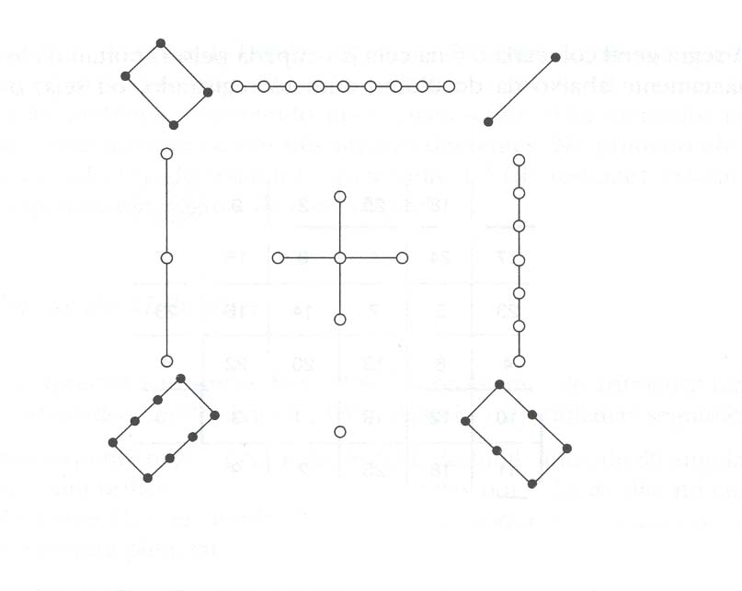
O quadrado mágico também indicava as oito direções que representavam diferentes aspectos da vida de uma pessoa. No fim, o quadrado mágico tornou-se uma figura de oito lados, conhecida como ba-guá. Colocando-se o ba-guá sobre a planta de uma casa ou prédio, cada área tem um significado específico:
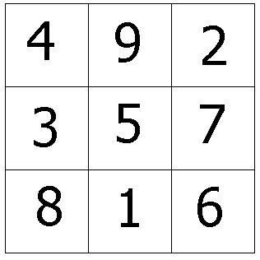
Abundância  (Púrpura) | Sucesso  (Vermelho) | Casamento  (Rosa) |  | Quadril | Olhos | Órgãos
Saúde  (Verde) | Sorte  (Marrom) | Filhos  (Branco) | E cada guá corresponde a uma parte do corpo  | Pés | Todas as outras | Boca
Conhecimento  (Azul) | Trabalho  (Preto) | Mentores  (Cinza) |  | Mãos | Ouvidos | Cabeça
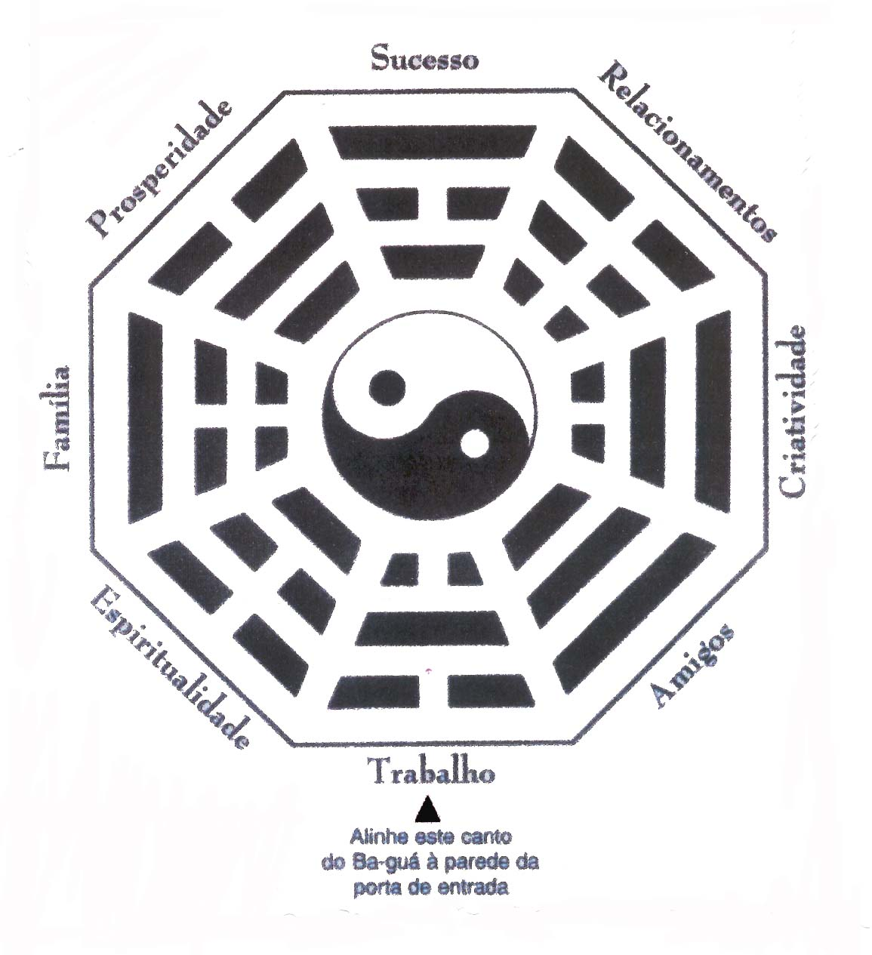

A cada guá corresponde uma cor.

Ao conjunto dos oito guás chamamos ba-guá

O povo chinês não foi o único a se maravilhar com o quadrado mágico.
Na Alemanha, Albercht Dürer pintou o famoso Melancolia 1, que reproduz o quadrado mágico atribuído a Júpiter
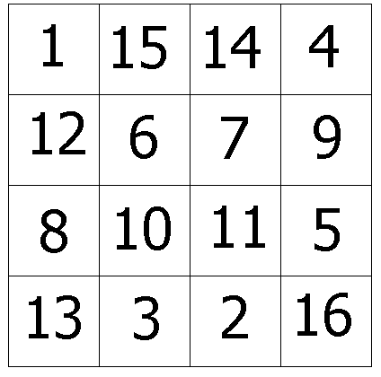
A respeito do quadro, quando nos ocupamos dele, a melancolia vai embora e a solução aparece...

Em psicomotricidade, o corpo e sua memória
Tendo minha formação básica na área de exatas, sempre valorizei mais os estudos que utilizam o intelecto e, de certa forma, desprezam as atividades físicas. Estas, pensava eu, são da competência dos "esportistas". Há até cerca de nove anos, eu achava que a solução para os problemas de aprendizagem de meus alunos seria somente o debruçar-se sobre livros e cadernos e estudar, estudar e estudar. A partir de 1995, comecei a praticar uma arte marcial: Ving Tsun, arte chinesa trazida ao ocidente – EUA - primeiramente por Bruce Lee, discípulo de Yip Man e depois de algum tempo, por seu irmão kung fu, Moy Yat, que a transmitiu a Leo Imamura, seu representante oficial no Brasil e na América do Sul – meu mestre. Esta prática mostrou-me outro aspecto da educação ao qual eu nunca prestara muita atenção: o corpo. Este não pode ser dissociado da aprendizagem de nosso aluno, como eu sempre havia imaginado ou como nunca me ocorrera. O aluno possui um “corpo que, vivenciado na aprendizagem, abre espaço para este ser aprendente a entrar em contato com sua originalidade, autorizando-se a pensar e, em conseqüência, a aprender.” (Scoz, 2001).
Comecei a trabalhar com jogos, atividades e dinâmicas envolvendo também o corpo físico, obtendo excelentes resultados. Constatei que, ao considerarmos o ser em sua totalidade, os problemas de disciplina são amenizados e a aprendizagem se torna mais agradável.
Em 1999 participei de um curso de Desenvolvimento Marcial para Crianças, dado por Vanise Furno de Almeida Imamura, psicomotricista, ocasião em que conheci o desenvolvimento psicomotor aplicado quanto ao equilíbrio estático e dinâmico, lateralidade e orientação espacial
A partir dos sete anos, a criança se utiliza de um referencial em seu próprio corpo, que será o momento de definição de direita e esquerda, qual a mão que vai escrever.
É nessa idade que se estabelece, além da mão, qual o pé dominante, o olho e ouvido. Pé dominante é aquele que chuta a bola, enquanto o outro serve de apoio. Olho dominante é o que espia pelo buraco de fechadura, o ouvido aquele que usamos ao telefone. Se houver, segundo Lucinda Dias (pág 67), dominância cruzada, a criança poderá apresentar problemas de dislexia.

Exercícios de equilíbrio são fundamentais para equilibrar o corpo físico e o emocional, que não podem ser dissociados.
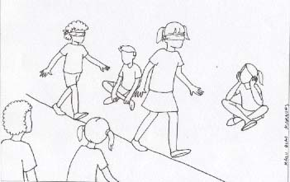
Como acontece a ligação do corpo com a matemática?
Quando pensamos em nosso corpo, sabemos que algo está sempre contando dentro de nós: o coração, a respiração. É do "meio de nós" que estes ritmos se originam e levar este ritmo do peito à cabeça fará, segundo Rudolf Steiner, com que a criança tenha aptidão para a matemática.
Nas escolas Waldorf, as crianças memorizam as tabuadas ao ar livre, brincando de roda.
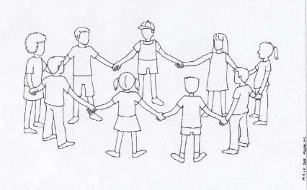
Ainda pode-se fazer outros exercícios importantes para auxiliar a matemática, como, por exemplo, andando e falando, dar 4 passos para frente, começando com a perna esquerda, 4 passos à lateral direita, cruzando a perna esquerda atrás da direita, perna direita passo normal, esquerda pela frente, direita normal; 4 passos para trás, começando com a perna direita, e finalmente 4 passos à lateral esquerda, com a perna direita cruzando por trás e pela frente da esquerda. Foi "desenhado" um quadrado. Pode-se andar em triângulo, retângulo e em círculo também. Não importa o número de passos, mas o ritmo com que é feito.
Muitos de nós confirmaremos, em situações de não lembrarmos onde deixamos uma chave ou outro objeto, ou queremos encontrar uma solução para algo que nos aflige, de andar de um lado para outro, até a solução ou a lembrança de onde estava o objeto ser encontrado. Na figura ao lado, a título de ilustração, Tio Patinhas andando na “sala de preocupações” até encontrar uma solução para seu problema (Revista Tio Patinhas nº 76 – nov/1971). Outros também, como Benedito Prezia, autor de livros sobre os indígenas do Estado de São Paulo, confessam que caminham (Benedito faz caminhadas à noite) para encontrar inspiração.
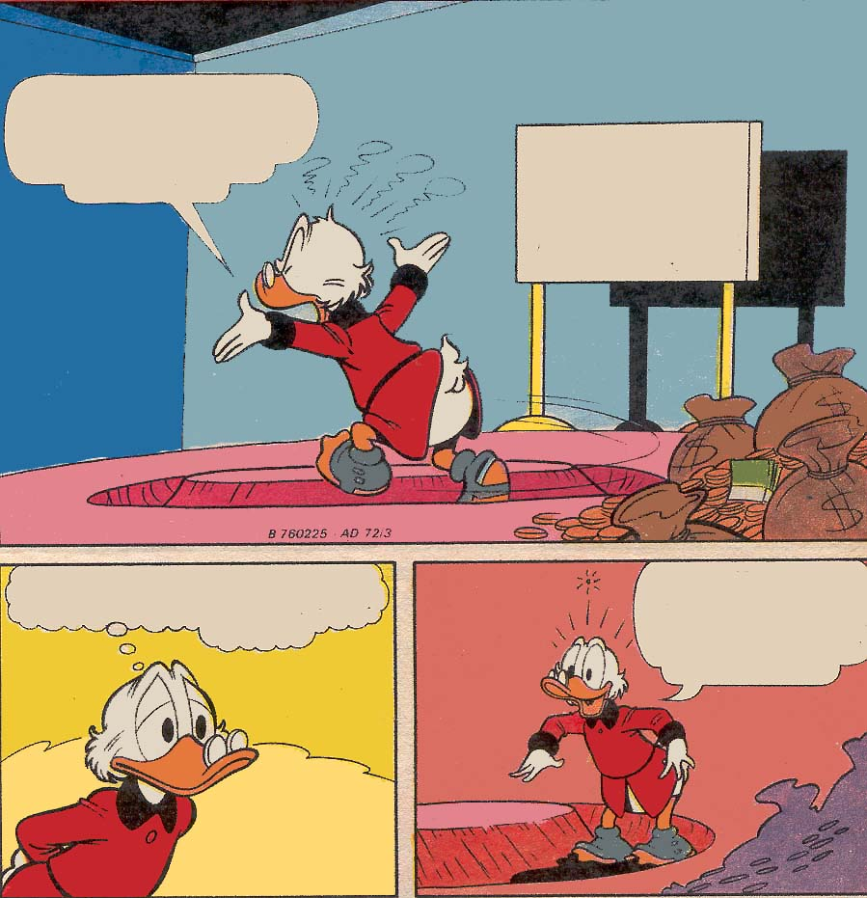
O objetivo de apresentar este meu início de pesquisa é compartilhá-lo com meus colegas, professores de matemática que atuam em sala de aula.

Bibliografia
Boyer, C. B. (1991). História da Matemática. São Paulo: Editora Edgard Blücher Ltda.
Costa, A.C.(2001). Psicopedagogia e psicomotricidade. Petrópolis – RJ: Editora Vozes.
Dias, L. (1995). Problemas de Aprendizagem. São Paulo: Editora Antroposófica
Disney, W.(1977) Almanaque Disney nº 72. SãoPaulo: Editora Abril Ltda.
Freire, P. (1989). A importância do ato de ler. São Paulo: Editora Cortez.
Gaussin, J.(1976). O rosto. Lisboa: Editora Ática.
Goebel, W. e Glöckler, M. Consultório Pediátrico, São Paulo: Editora Antroposófica.
Kneese, L.P.(2003). O fluir da energia do Feng Shui. São Paulo (no prelo)
Lievegoed,B.(1994). Desvendando o crescimento. São Paulo: Editora Antroposófica.
Machado, N.J. (1987) Medindo Comprimentos. São Paulo: Editora Scipione
Ramos, R.C.L. (1998). Danças Circulares Sagradas. São Paulo – TRIOM : Faculdade Anhembi Morumbi
Webster, R. (1998). Feng Shui para o Local de Trabalho. São Paulo: Editora Pensamento.
Weil, P e Tompakow, R.(1986). O corpo fala Petrópolis - RJ: Editora Vozes

